Министерство образования Республики Беларусь

Учреждение образования«Белорусский государственный университет

информатики и радиоэлектроники»

Факультет Компьютерного Проектирования

Кафедра инженерной психологии и эргономики

Дисциплина: Проектирование бизнес-архитектуры предпреятия

**ОТЧЁТ**

к лабораторной работе

на тему

«РАЗРАБОТКА КОНЦЕПТУАЛЬНОГО ОПИСАНИЯ БИЗНЕСА»

Выполнили: Проверил:

ст. гр.314302 Тонкович И.Н.

Фурсов А.В.

Минск 2024

### ****Общее представление о компании Mark Formele****

Mark Formele – это одна из ведущих компаний в сфере производства и продажи одежды, специализирующаяся на удобном, стильном и доступном нижнем белье, домашней одежде, спортивной экипировке и повседневных базовых вещах. Компания зарекомендовала себя как бренд, предлагающий высокое качество продукции по конкурентоспособным ценам, ориентируясь на широкий круг потребителей.

С момента своего основания Mark Formele продвигает философию комфорта и актуального дизайна, предлагая покупателям одежду, которая сочетает в себе современные модные тенденции, удобство и долговечность. Это бренд, который стремится удовлетворять потребности самых разных категорий клиентов – от молодежи и активных людей до семейных покупателей, ценящих комфорт и надежность.

Компания делает ставку на развитие собственной сети розничных магазинов, а также активно развивает онлайн-продажи, предоставляя покупателям возможность приобретать продукцию в удобном формате через интернет-магазины и маркетплейсы.

Mark Formele охватывает несколько ключевых направлений, которые позволяют компании эффективно конкурировать на рынке.

**Производство и продажа одежды**. Основное направление деятельности это производство и реализация различных категорий одежды, включая нижнее белье, носки, домашнюю одежду, спортивную и повседневную одежду. Вся продукция создается с учетом современных модных тенденций и потребностей покупателей.

**Развитие собственной сети магазинов** Mark Formele активно развивает свою розничную сеть, открывая магазины в торговых центрах и отдельно стоящих локациях. Это позволяет бренду быть ближе к своим клиентам и предлагать продукцию в удобных форматах.

**Онлайн-продажи и маркетплейсы** в условиях цифровизации компания уделяет особое внимание развитию онлайн-торговли. Покупатели могут заказывать продукцию через официальный интернет-магазин Mark Formele, а также на популярных маркетплейсах, таких как Wildberries, Ozon и Lamoda.

**Корпоративные продажи и B2B-сегмент**. Помимо розничных продаж, компания предлагает сотрудничество корпоративным клиентам, обеспечивая поставки одежды для бизнеса, гостиниц, медицинских учреждений и других организаций.

**Экологическая ответственность и устойчивое развитие** Mark Formele стремится к экологически ответственному производству, используя качественные ткани и перерабатываемые материалы, минимизируя отходы и внедряя энергосберегающие технологии.

Ассортимент Mark Formele включает несколько ключевых продуктовых линеек:

* **нижнее белье;**
* **носочно-чулочные изделия;**
* **домашняя одежда;**
* **oдежда для спорта и активного образа жизни;**
* **повседневная одежда.**

**Дополнительные услуги:**

* программы лояльности для клиентов;
* гибкая система скидок и акций;
* гарантии качества и удобный сервис возврата.

#### **Целевой рынок и аудитория –** Mark Formele ориентирован на широкий круг потребителей, предлагая продукцию для разных возрастных и социальных групп. Основные сегменты аудитории – **cемьи и семейные покупатели,** родители, выбирающие одежду для себя и детей и люди, ценящие комфорт и надежность. **Молодежь и студенты,** те, кто предпочитает стильные и доступные вещи, aктивные люди, следящие за модой. **Cпортсмены и активные люди,** любители комфорта и спортивного стиля, покупатели, выбирающие качественную одежду для тренировок. **Бизнес-клиенты и корпоративные заказчики,** компании, приобретающие униформу и корпоративную одежду, гостиницы, фитнес-центры и салоны, заинтересованные в качественном текстиле.

Mark Formele – это бренд, который выделяется на рынке за счет нескольких ключевых факторов:

1. **Качество и доступность**. Компания сочетает высокие стандарты производства с демократичными ценами, делая качественную одежду доступной для массового потребителя.
2. **Современный дизайн**. Продукция Mark Formele разрабатывается с учетом актуальных модных трендов, предлагая клиентам стильные и удобные решения.
3. **Клиентоориентированность**. Компания активно работает с обратной связью покупателей, регулярно обновляя ассортимент и улучшая сервис.
4. **Инновационные технологии**. Использование современных тканей, адаптация продукции под сезонные условия, продуманные лекала – все это делает одежду Mark Formele комфортной и долговечной.
5. **Экологический подход**. Развитие эко-инициатив, снижение отходов и внедрение экологичных технологий – важные элементы корпоративной стратегии.

Mark Formele – это динамично развивающийся бренд, который предлагает потребителям качественную, доступную и стильную одежду. Благодаря широкой сети магазинов, активному присутствию в онлайн-торговле и фокусу на современные технологии, компания успешно конкурирует на рынке, привлекая все больше покупателей. Ориентация на удобство, доступность и модные тенденции позволяет Mark Formele оставаться одним из ведущих игроков в своей нише.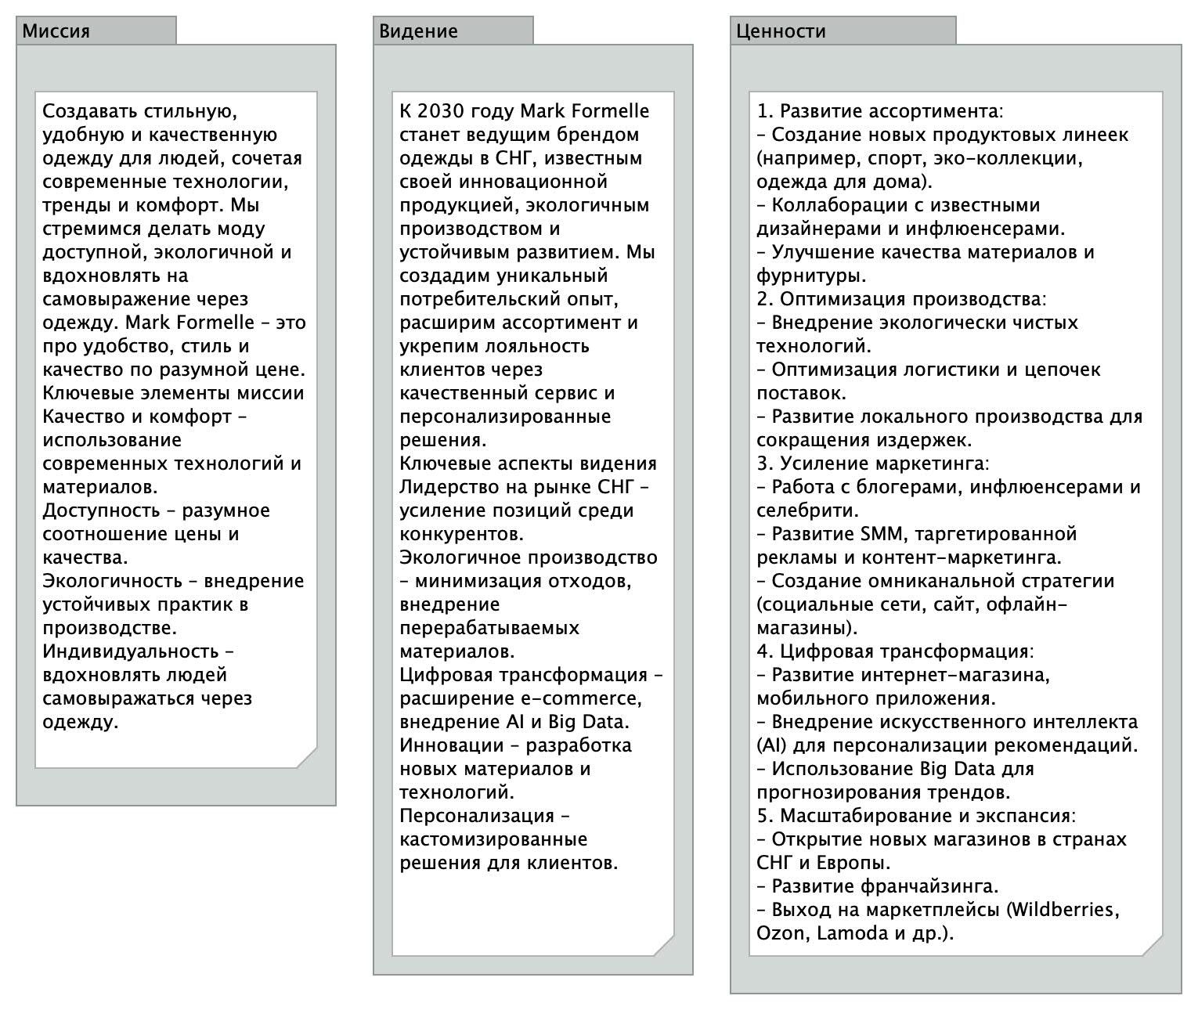

Рисунок 1.1 – Миссия, Видение, Ценности

### ****Анализ бизнеса и продукта Mark Formele****

Для анализа выберем направление **производства и продажи одежды через офлайн- и онлайн-каналы**. Это ключевой сегмент бизнеса Mark Formele, который обеспечивает основную долю выручки и является стратегически важным направлением.

### **Key Partnerships (Ключевые партнерства) –** Mark Formele активно сотрудничает с:

* **поставщиками тканей и фурнитуры** – это как локальные, так и международные компании, обеспечивающие сырье для производства. Качество и доступность материалов напрямую влияют на себестоимость и конечное качество продукции;
* **логистическими компаниями** – важный аспект в управлении цепочками поставок, особенно при онлайн-продажах и международных закупках;
* **маркетплейсами (Wildberries, Lamoda и др.)** – партнерство с крупными платформами увеличивает охват аудитории и снижает зависимость от розничных магазинов;
* **брендами и инфлюенсерами** – коллаборации с известными личностями помогают укреплять имидж и расширять аудиторию.

### **Key Activities (Ключевые виды деятельности) –** основные процессы, которые обеспечивают работоспособность бизнеса:

* **дизайн и разработка коллекций** – команда дизайнеров и технологов создает актуальные модели, соответствующие трендам и ожиданиям аудитории и **производство и контроль качества** – компания следит за качеством на всех этапах производства, обеспечивая соответствие стандартам;
* **продажи через офлайн- и онлайн-каналы** – магазины и маркетплейсы обеспечивают охват широкой аудитории;
* **маркетинг и бренд-продвижение** – реклама, социальные сети и коллаборации играют ключевую роль в повышении узнаваемости бренда;
* **управление цепочкой поставок и логистикой** – бесперебойные поставки сырья и эффективная доставка товаров клиентам;
* **aнализ потребительского спроса** – аналитика предпочтений клиентов помогает адаптировать ассортимент и маркетинговую стратегию.

### **Value Propositions (Ценностные предложения) –** Mark Formele привлекает клиентов за счет следующих преимуществ:

**- cтильная и качественная одежда по доступной цене** – баланс между модой, комфортом и стоимостью;

- **широкий ассортимент для всей семьи** – товары для женщин, мужчин и детей;

- **комфортные материалы и современные технологии** – использование дышащих тканей, инновационных лекал и экологичных материалов;

- **регулярные сезонные коллекции и новинки** – поддержание актуальности ассортимента;

- **возможность покупки онлайн и офлайн** – гибкость выбора для потребителей.

### **Customer Relationships (Отношения с клиентами) –** Mark Formele стремится к долгосрочным отношениям с покупателями через:

* **программы лояльности и скидки** – стимулирование повторных покупок;
* **индивидуальные предложения и акции** – таргетированная реклама и персонализированные скидки;
* **гибкую систему возврата и обмена** – повышение доверия к бренду;
* **персонализированные рекомендации через CRM** – анализ предпочтений клиентов и предложения на основе их истории покупок;
* **поддержку в социальных сетях и чат-ботах** – оперативное взаимодействие с аудиторией.

### **Customer Segments (Целевая аудитория) –** компания ориентируется на несколько ключевых сегментов:

* **женщины и мужчины 18-45 лет** – основные покупатели повседневной и домашней одежды;
* **родители, покупающие одежду для детей** – аудитория, ценящая качество и комфорт;
* **молодежь, следящая за трендами** – выбирает стильную и доступную одежду;
* **любители качественной и удобной одежды по доступной цене** – люди, предпочитающие практичные вещи.

### **Key Resources (Ключевые ресурсы) –** для реализации стратегии Mark Formele использует:

* **собственные производственные мощности** – контроль за качеством и себестоимостью продукции;
* **складскую и логистическую инфраструктуру** – обеспечение бесперебойных поставок;
* **развитую IT-систему (ERP, CRM, аналитика)** – анализ данных для оптимизации бизнес-процессов;
* **известный бренд и маркетинговые активы** – высокая лояльность клиентов;
* **команду дизайнеров и технологов** – экспертиза в создании актуальных коллекций;
* **финансовые ресурсы** – инвестиции в развитие, рекламу и расширение сети.

### **Channels (Каналы продаж) –** Mark Formele использует многоканальную стратегию:

* **сеть розничных магазинов** – возможность примерки и быстрой покупки;
* **официальный интернет-магазин** – удобный онлайн-шопинг;
* **маркетплейсы (Wildberries, Lamoda и др.)** – расширение аудитории;
* **cоциальные сети (Instagram, TikTok, ВКонтакте)** – продвижение бренда и взаимодействие с клиентами;
* **мобильное приложение** – упрощение покупок для мобильных пользователей.

### **Revenue Streams (Источники дохода) –** основные источники выручки Mark Formele:

* **продажа одежды в розничных магазинах** – основная доля дохода;
* **онлайн-продажи через сайт и маркетплейсы** – растущий сегмент;
* **коллаборации с брендами и дизайнерами** – лимитированные коллекции;
* **лицензирование и франчайзинг** – партнерские магазины и использование бренда.

### **Cost Structure (Структура затрат) –** основные статьи расходов компании:

* **закупка тканей и фурнитуры** – основные производственные затраты;
* **финансирование производства** – зарплаты персонала, амортизация оборудования;
* **логистика и складское хранение** – доставка сырья и готовой продукции;
* **маркетинг и реклама** – продвижение бренда;
* **развитие IT-инфраструктуры** – поддержка CRM, ERP и аналитики;
* **аренда и обслуживание магазинов** – содержание розничных точек.

Mark Formele – это успешный бренд, который занял нишу качественной и доступной одежды. Благодаря многоканальной стратегии продаж, сильному маркетингу и ориентированности на клиентов, компания уверенно конкурирует на рынке. Основные вызовы включают высокую конкуренцию в fashion-индустрии, рост затрат на логистику и необходимость постоянного обновления ассортимента. Однако благодаря сильному бренду, оптимизированной бизнес-модели и активному развитию цифровых каналов, Mark Formele сохраняет лидерские позиции в своем сегменте.

### 

Рисунок 1.2 – Business Model Canvas

### ****Анализ сильных и слабых сторон компании Mark Formele, а также потенциальных возможностей и угроз****

Для глубокого понимания положения Mark Formele на рынке необходимо выявить и проанализировать внутренние **сильные и слабые стороны**, а также **внешние факторы**, создающие возможности для роста или потенциальные угрозы. Этот анализ позволит компании стратегически адаптироваться к изменениям в отрасли и эффективно конкурировать.

### **Известный и узнаваемый бренд на рынке СНГ –** Mark Formele это одна из крупнейших сетей одежды в Беларуси и СНГ, которая ассоциируется с доступной, стильной и качественной одеждой. Бренд завоевал доверие потребителей, а высокая лояльность клиентов позволяет сохранять стабильные продажи даже в условиях высокой конкуренции.

### **Высокое качество продукции при доступных ценах.** Kомпания сочетает качественные материалы, современные технологии пошива и доступную ценовую политику, что делает её продукцию конкурентоспособной. Это особенно важно на фоне роста спроса на вещи с хорошим соотношением «цена-качество».

### **Развитая сеть продаж (онлайн и офлайн),** Mark Formele использует многоканальный подход:

* **фирменные магазины** позволяют создать уникальную атмосферу бренда и взаимодействовать с клиентами напрямую;
* **интернет-магазин и маркетплейсы** (Wildberries, Lamoda, Ozon) расширяют географию продаж, обеспечивая удобный доступ к продукции;
* **присутствие в социальных сетях** помогает поддерживать контакт с аудиторией, продвигать товары и собирать обратную связь.

### **Гибкость в производстве и обновлении коллекций.** Компания быстро реагирует на изменения спроса и модные тренды, что позволяет ей выпускать актуальные коллекции и увеличивать продажи. Регулярное обновление ассортимента делает бренд привлекательным для клиентов, следящих за модой.

### **Сотрудничество с маркетплейсами.** Продажи через **Wildberries, Lamoda, Ozon** и другие платформы обеспечивают доступ к широкой аудитории. Это снижает зависимость от фирменных магазинов и помогает увеличить объем продаж.

### **Наличие собственной производственной базы.** Компания контролирует качество на всех этапах производства, что снижает издержки и обеспечивает стабильные поставки продукции. Это значительное преимущество перед конкурентами, которые работают по модели аутсорсинга.

### **Развитая система лояльности для клиентов.** Программы лояльности, персонализированные скидки и акции позволяют удерживать клиентов и стимулировать повторные покупки. Это особенно важно в условиях высокой конкуренции на рынке одежды.

### **Ограниченная международная экспансия,** несмотря на сильные позиции в Беларуси и странах СНГ, Mark Formele пока слабо представлен на рынках ЕС, Азии и Ближнего Востока. Расширение на новые рынки требует значительных инвестиций и проработанной маркетинговой стратегии.

### **Высокая зависимость от поставщиков тканей и фурнитуры.** Компания закупает сырье у внешних поставщиков, что делает её уязвимой перед изменениями цен, задержками в поставках и колебаниями валютных курсов.

### **Возможные задержки в поставках и логистике.** Рост спроса на одежду требует эффективной работы складов и логистики. Любые сбои в цепочках поставок могут привести к дефициту товаров и недовольству клиентов.

### **Высокая конкуренция с мировыми брендами (H&M, Zara, Uniqlo).** Международные бренды активно конкурируют в сегменте доступной и стильной одежды. Они обладают большим маркетинговым бюджетом, развитой логистикой и высокой узнаваемостью, что создает давление на Mark Formele.

### **Необходимость постоянного инвестирования в маркетинг и рекламу,** чтобы сохранять высокую узнаваемость и привлекать новых клиентов, компания должна вкладывать значительные средства в продвижение, рекламу и коллаборации с инфлюенсерами.

### **Выход на новые рынки (ЕС, Азия, Ближний Восток).** Расширение географии продаж позволит увеличить выручку и снизить зависимость от рынка СНГ. Вход на международные рынки можно реализовать через маркетплейсы, франчайзинг или открытие фирменных магазинов.

### **Расширение ассортимента:**

* введение **экологичных тканей и устойчивых технологий** – тренд на осознанное потребление набирает популярность;
* развитие **спортивной одежды** – увеличение спроса на функциональную и стильную одежду для активного образа жизни;
* запуск **премиум-линейки** – возможность привлечь платежеспособную аудиторию, предпочитающую эксклюзивные модели.

### **Развитие сотрудничества с известными блогерами и дизайнерами.** Коллаборации с популярными инфлюенсерами и дизайнерами позволят увеличить охват аудитории и создать уникальные коллекции, вызывающие ажиотаж.

### **Инвестирование в цифровизацию и e-commerce:**

* улучшение мобильного приложения и персонализированного онлайн-шопинга;
* развитие технологий **искусственного интеллекта и Big Data** для анализа предпочтений клиентов и персонализированных предложений;
* внедрение **виртуальных примерочных** и других инновационных решений для улучшения пользовательского опыта.

### **Развитие вторичной переработки и экологичных технологий.** Снижение отходов и внедрение программ по переработке старой одежды могут повысить лояльность аудитории, ориентированной на экологичность.

### **Экономические кризисы и снижение покупательской способности.** В условиях нестабильной экономической ситуации клиенты могут отдавать предпочтение более дешевым альтернативам или вовсе снижать расходы на одежду.

### **Рост цен на сырье и логистику,** подорожание тканей, фурнитуры и транспортировки может привести к увеличению себестоимости продукции, что повлияет на итоговую цену для потребителей.

### **Усиление конкуренции со стороны международных ритейлеров.** Крупные мировые бренды активно выходят на рынок СНГ и расширяют свое присутствие в онлайн-сегменте, что создает давление на локальных производителей.

### **Изменение потребительских предпочтений,** тренды в моде меняются очень быстро, и компании необходимо оперативно адаптироваться, чтобы не потерять актуальность.

### **Регуляторные и налоговые изменения.** Изменения в законодательстве, повышение налогов или введение новых ограничений могут усложнить работу бизнеса и увеличить расходы на производство и логистику.

Mark Formele обладает **сильными конкурентными преимуществами**, такими как узнаваемый бренд, качественная продукция, развитая сеть продаж и гибкость производства. Однако существуют **внутренние слабости** (ограниченная международная экспансия, зависимость от поставщиков) и **внешние угрозы** (конкуренция, рост цен на сырье, экономические факторы), которые могут повлиять на бизнес, чтобы усилить позиции, компании необходимо **расширять рынки сбыта, инвестировать в цифровые технологии, улучшать логистику и развивать экологичное производство**. Эти меры помогут Mark Formele сохранить конкурентоспособность и продолжить успешное развитие в будущем.

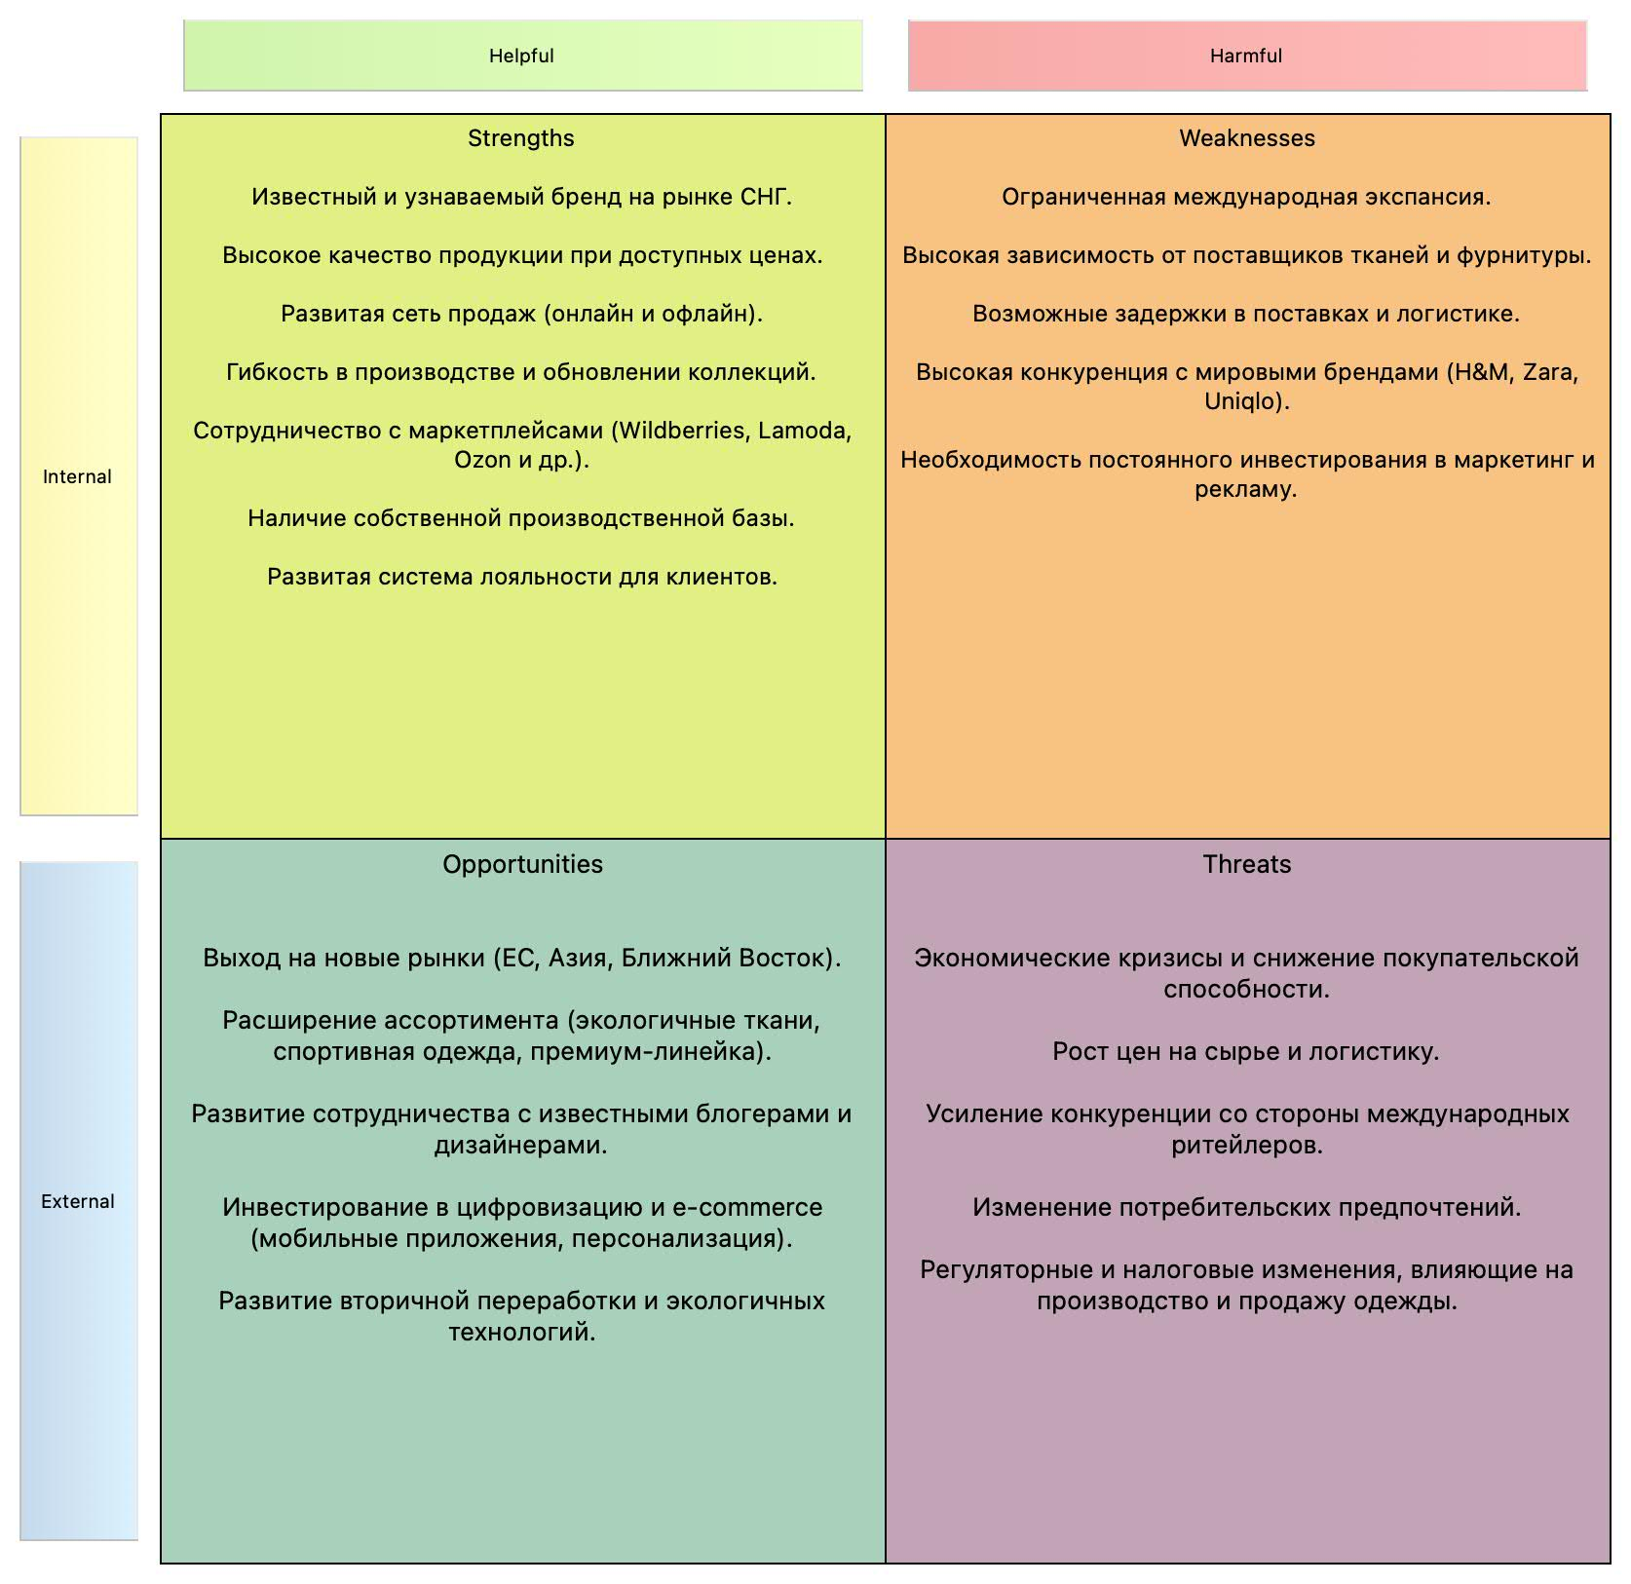

Рисунок 1.3 – SWOT

Модель внешнего окружения для компании включает анализ всех вышеперечисленных факторов, которые могут повлиять на ее деятельность. Например, политические изменения могут привести к новым регулированиям, которые потребуют адаптации бизнес-процессов.

Экономические колебания могут повлиять на покупательскую способность клиентов, в то время как технологические инновации могут открыть новые возможности для роста и улучшения продуктов. Анализ внешнего окружения помогает компании идентифицировать потенциальные угрозы и возможности, что позволяет разработать стратегии для минимизации рисков и максимизации выгод. Например, если в социальной сфере наблюдается рост интереса к экологически чистым продуктам, компания может рассмотреть возможность внедрения устойчивых практик в свои процессы. Этот анализ является важной частью стратегического планирования и помогает компании оставаться конкурентоспособной в изменяющихся условиях рынка.

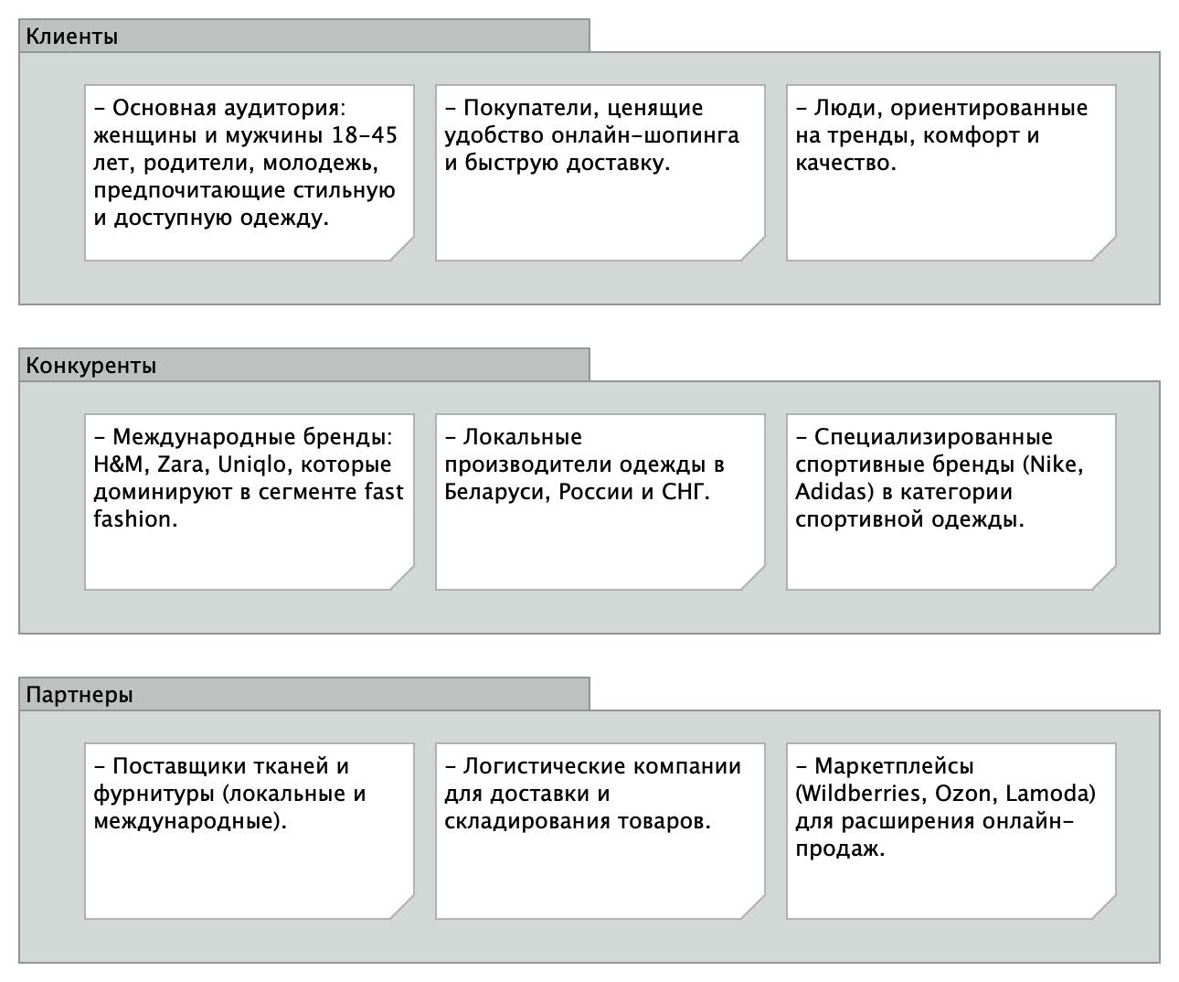

Рисунок 1.4 – Модель внешнего окружения

**Драйверы изменений**

Драйверы – факторы трансформации. Изменения провоцируются триггерами или факторами, они называются драйверами изменений. Мотивационная диаграмма отображает причины для создания или изменения архитектуры.



Рисунок 1.5 – Motivation View (Goals View)

Мотивационная модель была разработана с целью обоснования необходимости внедрения программного обеспечения для автоматизации системы складского учета готовой продукции. Эта модель демонстрирует взаимосвязь между потребностями ключевых заинтересованных сторон, выявленными проблемами, целями проекта и основными элементами предлагаемого решения.

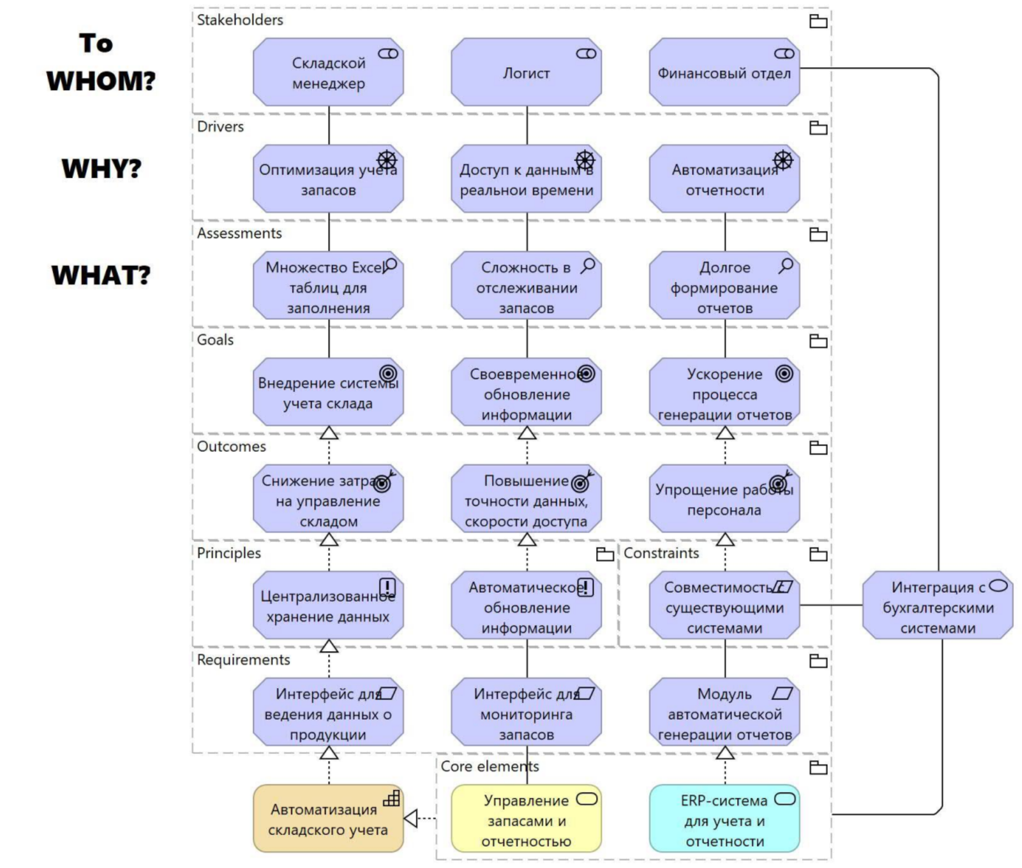

Рисунок 1.6 – Motivation View (Goals View)

Внедрение данной системы позволит значительно повысить эффективность управления складскими операциями, сократить издержки, улучшить точность учета данных и упростить рабочие процессы для персонала. Кроме того, интеграция новой системы с существующими ИТ-решениями обеспечит плавный и бесперебойный обмен информацией между различными отделами компании, что способствует более слаженной работе всей организации.

**МОТИВАЦИОННАЯ МОДЕЛЬ АРХИТЕКТУРЫ**

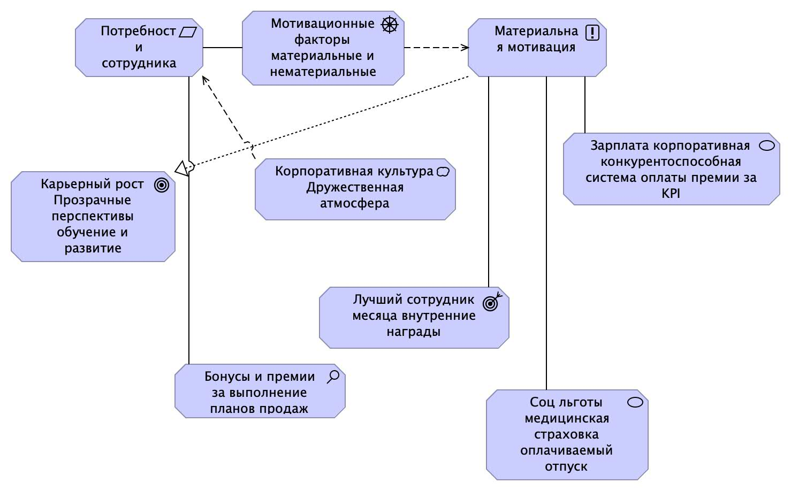

Рисунок 1.7 – Мотивационная модель

Модель отражает несколько ключевых этапов, способствующих оптимизации бизнес-процессов на складе. На основе данной схемы наиболее оптимальным решением является внедрение ERP-системы складского учета готовой продукции с модулем генерации отчетов.

Рассмотрим, почему это решение является наилучшим: Управление информацией о складе: В схеме указано, что на складе используется множество Excel-таблиц для заполнения информации. Это создает значительные проблемы с точностью данных и снижает скорость доступа к информации. Внедрение ERP-системы позволит централизовать хранение данных, повысив точность информации и скорость доступа к ней.

Улучшение доступа к данным: Одним из преимуществ ERP-системы является обеспечение оперативного и актуального доступа к данным о запасах продукции. В схеме показано, что актуальность данных снижается при использовании существующих методов, что приводит к сложностям в отчетности. Внедрение ERP-системы позволит автоматизировать процесс обновления данных и обеспечит более точное и своевременное отражение информации в отчетах. Сокращение времени на уточнение информации: В текущей модели для уточнения информации используется телефонная связь, что требует времени и дополнительных усилий.

Внедрение ERP-системы сократит необходимость в телефонных звонках, так как информация будет доступна в реальном времени, что снижает рабочую нагрузку, устраняет почасовую оплату складскому менеджеру за переработку и повышает эффективность сотрудников. Модуль генерации отчетов: Проблемы с составлением отчетности, такие как сложность и необходимость вручную вычислять информацию из Excel-таблиц, можно решить с помощью внедрения модуля для автоматической генерации отчетов в ERP-системе.

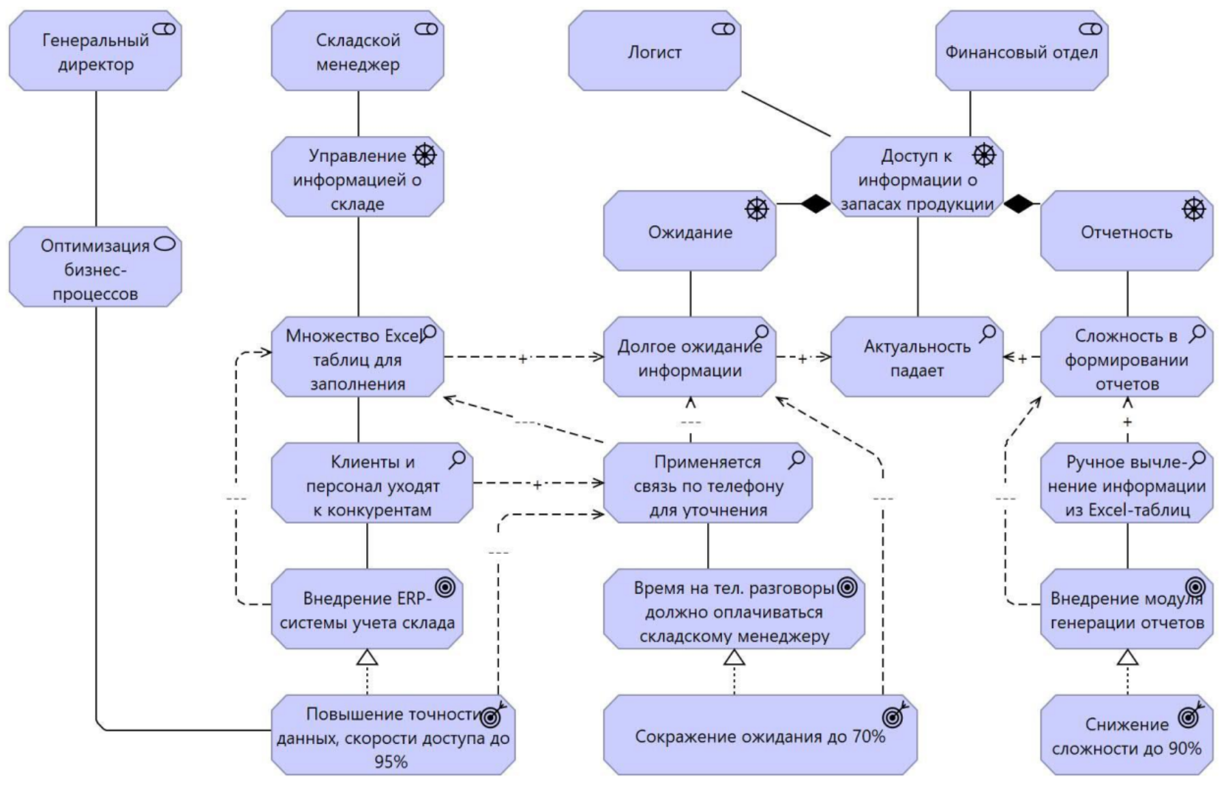

Рисунок 1.8 – Мотивационная модель

Это уменьшит сложность формирования отчетности, повысит точность и ускорит этот процесс, что способствует улучшению процессов принятия решений. Мотивация сотрудников:

Внедрение ERP-системы с интеграцией модуля отчетности также может повысить мотивацию сотрудников, так как это упростит их задачи и сократит количество рутинных операций. Это может привести к снижению текучести персонала, так как сотрудники будут работать с более удобными и эффективными инструментами.

**СПИСОК ИСПОЛЬЗОВАННЫХ ИСТОЧНИКОВ**

[1] ОАО «Минский молочный завод No 1» [Электронный ресурс]. Режим доступа: <https://www.belmilk.by/company/oao-minskij-molochnyj-zavod-> 1/. – Дата доступа: 16.02.2025.

[2] Свод знаний по управлению бизнес-процессами: BPM CBOK 4.0 / под ред. А. А. Белайчука ; пер. с англ. – Москва. : Альпина Паблишер, 2022. – 504 с.

[3] Инструмент моделирования архитектуры Archi, его основные функции [Электронный ресурс]. – Режим доступа: https://youtu.be/fbl78IrzGF4?si=OSVLSrANpSv4TTLs. – Дата доступа: 17.02.2025.

[4] Основные драйверы роста компании [Электронный ресурс]. – Режим доступа: https://life-pay.ru/blog/menedzhment/osnovnye-drayvery-rosta- kompanii/. – Дата доступа: 19.02.2025.

[5] Archimate. Мотивационный слой [Электронный ресурс]. – Режим

доступа: https://habr.com/ru/companies/otus/articles/722134/. – Дата доступа:

22.02.2025.